1. 网络电话原理?

网关将PSTN和Internet/Intranet连接起来，网关一侧连接Internet，另一侧与PSTN相连。它能够把来自Internet网的网络包经过解包、解压缩后，经过数／模变换成模拟语音信号传送给PSTN；也能够把来自PSTN的电话语音信号经过模／数转换，压缩后打成适合在Internet中传送的网络包，送往Internet传输。

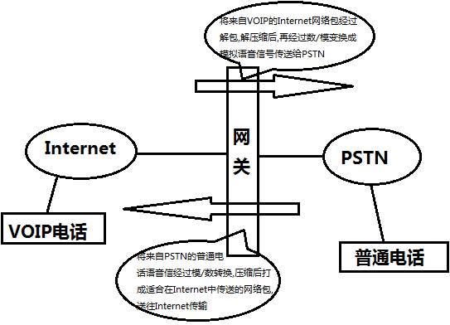

用户使用普通电话首先拨打网络电话网关的市话号码，然后类似于使用300卡智能网业务，输入账号和密码，网络网关对用户确认后，根据用户拨打的被叫用户的搜索电话号码寻找一条最佳路由，连接到最接近被叫电话的网关，最后由该网关实现对被叫用户的呼叫，至此网络电话原理已经明了，两普通电话用户便可以经过Internet/Intranet进行通话。

1. 网络电话一定要收费吗?
2. Voip拨打普通电话需要经过电信局的, 软件公司“服务器”呼叫电话是要向电话公司(电信)交结算费用的，大概每分钟6分。网络电话有免费试用的，但不会有永久免费的，人家不是慈善机构。用户不必向电话公司额外交钱。
3. Voip用户间通话,不需要经过电信局,可以完全免费.
4. 服务器

FreeSwitch服务器进行软交换(SIP服务器).

1. 网关品牌: 迅时
2. 语音网关 : 语音网关是一个与运营商程控电话交换机连接的一个设备，想要网络软电话能与普通电话一样使用的话是必要的。是属于sip协议与7号信令转换的一个东西。
3. 语音网关必须要虚拟运营商自己购买吗?

不是必须的.

第一,可以找运营商的ims进行落地,但不一定有提供商用

<http://labs.chinamobile.com/focus/139/> .

第二,可以找第三方的落地, 找落地线路商，直接对接他的落地网关.

1. 详解回拨网络电话与直拨的区别

现在有很多网络电话软件的拨打界面都有直拨和回拨两个选项，而刚使用网络电话的用户也往往闹不清两者之间有什么区别。简单来说，就是直拨网络电话的整个通话过程都要依赖网络，因此在WIFI环境下拨打比较好;而回拨网络电话只需要在发起呼叫时消耗网络流量，通话过程中不依赖网络，因此更方便使用移动网络的用户使用。

在我们使用网络电话时，采用直拨方式就如同打普通电话一样，只要输入对方号码等待对方接听后就可以进行通话了。而回拨网络电话，则是在呼叫方拨打对方电话号码后，系统自动拨打回拨平台接入码，平台接收到后以运营方的身份回拨给呼叫方，服务器同时接通2个号码，呼叫方接到响铃后选择接听，双方建立通信。

通过原理解析，我们可以很清楚的知道回拨网络电话的特色：因为服务器同时接通2个号码，所以资费要比直拨方式贵一倍，但是仍然远远低于传统电话。与此同时，通话过程中不需要依赖网络让回拨网络电话的通话质量优于直拨，更适合不处于WIFI环境下的手机用户使用。总而言之，回拨网络电话的出现无疑给网络电话用户带来了更多便利，提供了随时随地享受低资费畅聊的空间。

**网络电话调查:**

1.自己拉线路的话,只能做直拨业务,回拨因为被315晚会曝光了,运营商不做回拨业务了.

2.自己做运营,需要中继网关(语音网关)

3.运营商给您拉几条线 就需要多少个E1口

4.几条线合适?那得看您的需要您支持多少客户了,线路商会告诉您

5.我们有后台控制么?客服管理平台和运营平台

6.有没有测试帐号?这个没有、每个品牌的后台都是单独的、都已经给到客户了

7.直拨的话，很受网络限制的，通话质量也没回拨好

**软交换解决方案主要有两种: Asterisk ,FreeSWITCH**

以上两种都是开源的

ELASTIX就是现成的，有WEB管理界面,基于ASTERISK

freeswitch资料多一点

FreeSWITCH windows版安装

http://jingyan.baidu.com/article/95c9d20da46a58ec4e756104.html

用freeswitch架构自己的VOIP网络电话

<http://my.oschina.net/hetiangui/blog/131614>